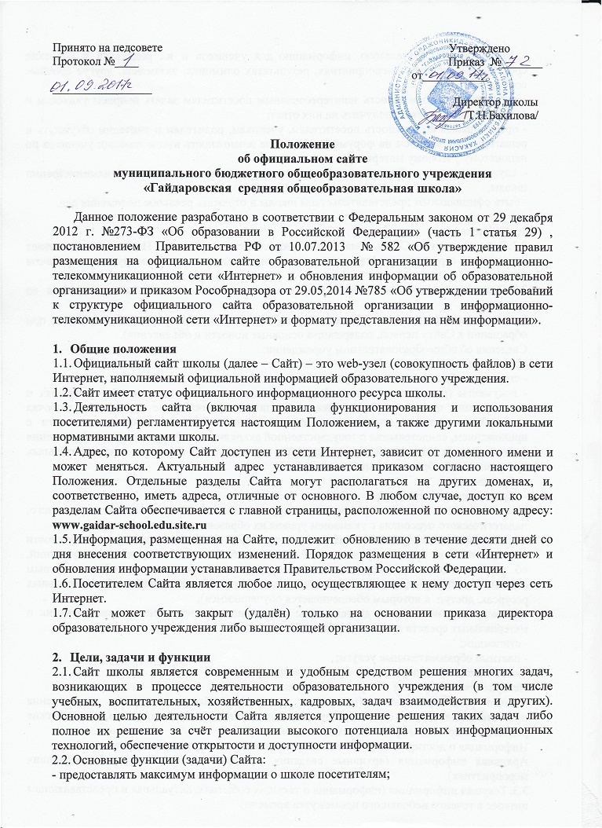
- предоставлять актуальную информацию для учеников и их родителей в короткие сроки (о планируемых мероприятиях, результатах олимпиад, экзаменов, другие срочные сообщения);
- предоставлять возможность заинтересованным посетителям задать вопросы учителям и администрации, а также получить на них ответ;
- предоставлять возможность посетителям, ученикам, родителям и учителям обсуждать и решать разные вопросы на форуме (в том числе возможность взаимопомощи учеников по непонятому учебному материалу);
- служить местом публикации работ учеников и педагогов, заявлений администрации школы;
- быть официальным представительством школы и отражать реальное положение дел.

- Содержание
  - Всё содержание Сайта тематически разделяется на разделы. Положение описывает примерную структуру информации, конкретное содержание формируется в рабочем порядке.
  - Основная информация (общая информация о школе, относительно постоянная во времени).
Главная страница («титульный лист» Сайта – страница, демонстрируемая посетителю при обращении к Сайту первой, содержащая основные новости и объявления).
Сведения об общеобразовательном учреждении:
- основные сведения;
- структура образовательного учреждения;
- документы (реквизиты, полное официальное наименование, данные об учредителях и вышестоящих организациях, официальная статистика, основные документы, включая копии Устава школы, лицензии на осуществление образовательной деятельности с приложением, свидетельства о государственной аккредитации (с приложениями), сведения о дате создания Учреждения и его структуре, о реализуемых основных о дополнительных программах, об образовательных стандартах);
- образование;
- образовательные стандарты;
- педагогический состав: информация о сотрудниках школы (списки административного, педагогического персонала с указанием уровня их образования и квалификации);
- оснащенность: информация о материально-техническом обеспечении и об оснащенности образовательного процесса (в том числе о наличии библиотеки, спортивных сооружений, об условиях питания, медицинского обслуживании, о доступе к информационным системам и информационно-коммуникативным сетям, об электронных образовательных ресурсах, доступ к которым обеспечивается обучающимся);
- финансово-хозяйственная деятельность: информация о поступлении и расходовании и материальных средств по итогам финансового года;
- стипендии;
- платные образовательные услуги;
- вакантные места: информация о приёме в школу;
История школы (краткая историческая справка о школе).
Разного рода публикации (материалы, которые необходимо довести до сведения посетителей или просто сделать доступными, в том числе заявления, статьи, методические разработки, проектные работы, самообследование).
Информация о достижениях (школы в целом, отдельных сотрудников и учащихся).
Архивная информация (архивные сведения, текстовые и фотоотчёты о прошедших мероприятиях).
  - Текущая информация (информация о текущих событиях, актуальная и представляющая интерес в течение небольшого промежутка времени)
Новости (короткие сообщения на главной странице).
Анонсы ближайших олимпиад и мероприятий (с целью привлечения внимания к мероприятию и стимулирования участия в нём).
Учебные материалы (материалы для учеников и их родителей, публикуемые учителями). Результаты олимпиад и других мероприятий (по мере поступления, но в кратчайшие сроки; публикация результатов с целью первоочередного информирования; в том числе публикация результатов экзаменов сразу после проверки работ).
  - Прочая информация (обусловленная специфическими особенностями Сайта как информационного объекта в сети Интернет)
Полезные ссылки (ссылки на ресурсы, рекомендуемые посетителям Сайта – в основном, образовательные и официальные ресурсы органов управления образованием).
Школьные страницы (ссылки на сайты, напрямую связанные с деятельностью школы, включая сайты учеников и сотрудников школы).

- Технические особенности.
  - Дизайн сайта формируется оптимальным образом в рамках имеющихся возможностей.
  - Перемещение между страницами Сайта осуществляется с помощью навигационного меню. Все страницы имеют общую часть, одинаковую для всех (содержащую меню и элементы оформления), и индивидуальную (содержащую конкретную информацию данной страницы). Общая часть изменяется в одном файле и автоматически применяется ко всем открываемым страницам.
  - Известность и эффективность Сайта характеризуются посещаемостью и индексом цитирования. Администрация Сайта проводит систематическую работу, направленную на повышение этих показателей.

- Администрация Сайта
  - Администратором Сайта признаётся лицо, имеющее доступ к редактированию материалов Сайта в сети Интернет (обладающее соответствующими паролями).
  - Сотрудник школы назначается Администратором Сайта приказом директора образовательного учреждения.
  - В Администрацию Сайта могут входить другие сотрудники и учащиеся, привлекаемые в рабочем порядке к выполнению отдельных действий (в том числе моделированию отдельных разделов Сайта, сбору информации и т.п.) по согласованию с ними. Руководителем Администрации Сайта является Администратор Сайта.
  - Администрация Сайта в своих действиях руководствуется настоящим Положением, соглашениями с провайдером и законодательством РФ.
  - Администратор Сайта несёт персональную ответственность за совершение действий с использованием паролей для управления Сайтом и за выполнение своих функций, за исключением случаев вскрытия конверта с паролями.
  - Администратор Сайта подчинён директору образовательного учреждения, который информируется обо всех проблемных ситуациях в сфере деятельности Администрации Сайта. Все спорные вопросы и вопросы ответственности Администрации Сайта решаются только с указанным должностным лицом.
  - Функции Администрации Сайта:
- контроль за соблюдением настоящего Положения и иных норм;
- признание и устранение нарушений;
- обновление информации на Сайте;
- организация сбора и обработки необходимой информации;
- передача вопросов посетителей их адресатам и публикация ответов;
- обработка электронных писем;
- решение технических вопросов, а также всех попутных вопросов, возникающих в связи с Сайтом, возможно, передача их на рассмотрение администрацией школы;
- увеличение известности и эффективности сайта (влияние на посещаемость и индекс цитирования).
  - Администрация Сайта обладает всеми полномочиями, необходимыми для осуществления вышеперечисленных функций, обладает правами полного управления Сайтом.
  - Решения и действия Администрации Сайта, предполагающие существенные изменения или затрагивающие чьи-либо интересы, фиксируются в письменной форме.
  - Администрация Сайта уполномочена отправлять от имени школы по электронной почте, связанной с Сайтом, сообщения, переданные для данной цели руководством школы, ответы на обращения посетителей и письма по вопросам своей компетенции.

- Правила функционирования
  - Не допускается использование Сайта в целях, не связанных с его функциями, особенно если эти цели противоречат действующим нормам. В частности, не допускается использование ненормативной лексики и оскорблений в чей-либо адрес при использовании сервисов Сайта.
  - Школа является муниципальным общеобразовательным учреждением, а сайт школы является её «визитной карточкой», поэтому к Сайту, как и к школе, применимы общепринятые моральные нормы. В частности, оформление Сайта должно быть классическим; содержание Сайта должно быть выражено деловым и публицистическим стилями классического русского языка, максимально грамотно; информация должна быть корректна, не содержать клеветы и оскорблений в чей-либо адрес, не должна касаться тем, не соответствующих тематике сайта или выходящих за пределы компетенции школы, как-то: политики, религии, личной жизни кого-либо, рекламы чего-либо и пр.
  - Посетителям, Администрации Сайта и иным лицам, имеющим отношение к школьному сайту, предписывается соблюдать указанные нормы по отношению к Сайту.
  - Запрещены любая информация и любые действия, препятствующие нормальному функционированию школьного сайта в целом или отдельных его частей.
  - Эффективность Сайта напрямую зависит от актуальности представленной на нём информации, поэтому всем сотрудникам школы, ответственным за определённую часть деятельности школы, предписывается своевременно и в полном объёме предоставлять соответствующую информацию Администрации Сайта. Информация, необходимая для ответов на обращения посетителей, предоставляется ответственными сотрудниками в семидневный срок.
  - Поощряется предоставление любых материалов для публикации на Сайте.
  - Положение об официальном сайте школы утверждается приказом директора школы.
  - Администрация Сайта обязана следить за соблюдением правил, не допускать нарушений и устранять уже допущенные кем-либо нарушения, а также выявлять нарушителей с целью призвать их к порядку.

